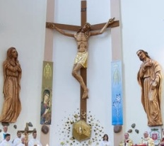

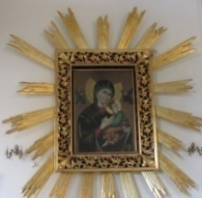

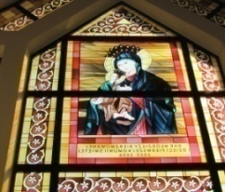
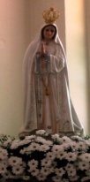
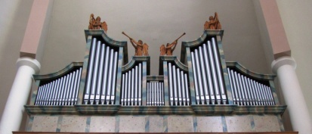

Nieustająca Pomoc
Tygodnik Parafii Matki Bożej Nieustającej Pomocy w Lubartowie Nr 13 (508) 2025 – 30 marzec (niedziela)

Słowa Ewangelii według świętego Łukasza

W owym czasie przybliżali się do Jezusa wszyscy celnicy i grzesznicy, aby Go słuchać. Na to szemrali faryzeusze i uczeni w Piśmie, mówiąc: «Ten przyjmuje grzeszników i jada z nimi».
Opowiedział im wtedy następującą przypowieść:
«Pewien człowiek miał dwóch synów. Młodszy z nich rzekł do ojca: „Ojcze, daj mi część własności, która na mnie przypada”. Podzielił więc majątek między nich. Niedługo potem młodszy syn, zabrawszy wszystko, odjechał w dalekie strony i tam roztrwonił swoją własność, żyjąc rozrzutnie.
A gdy wszystko wydał, nastał ciężki głód w owej krainie, i on sam zaczął cierpieć niedostatek. Poszedł i przystał na służbę do jednego z obywateli owej krainy, a ten posłał go na swoje pola, żeby pasł świnie. Pragnął on napełnić swój żołądek strąkami, którymi żywiły się świnie, lecz nikt mu ich nie dawał.
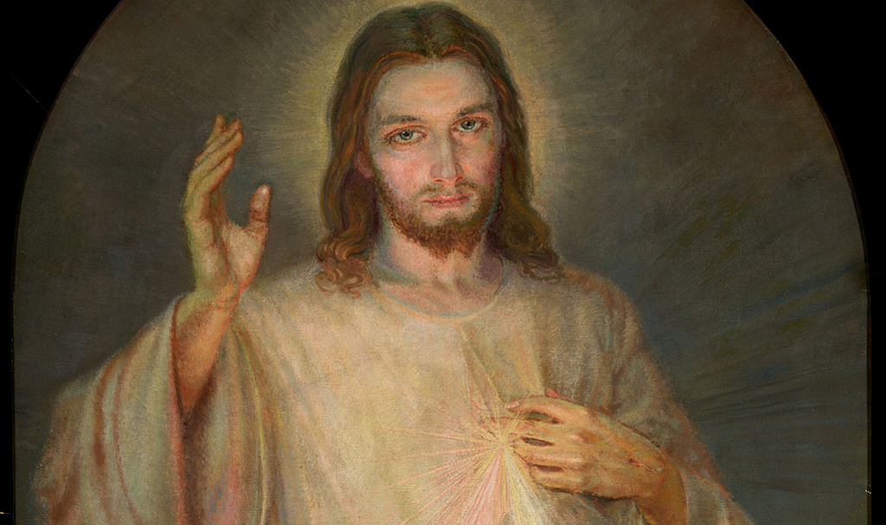
Wtedy zastanowił się i rzekł: „Iluż to najemników mojego ojca ma pod dostatkiem chleba, a ja tu przymieram głodem. Zabiorę się i pójdę do mego ojca, i powiem mu: „Ojcze, zgrzeszyłem przeciw Niebu i względem ciebie; już nie jestem godzien nazywać się twoim synem: uczyń mnie choćby jednym z twoich najemników”. Zabrał się więc i poszedł do swojego ojca.
A gdy był jeszcze daleko, ujrzał go jego ojciec i wzruszył się głęboko; wybiegł naprzeciw niego, rzucił mu się na szyję i ucałował go. A syn rzekł do niego: „Ojcze, zgrzeszyłem przeciw Niebu i wobec ciebie, już nie jestem godzien nazywać się twoim synem”.
Lecz ojciec powiedział do swoich sług: „Przynieście szybko najlepszą szatę i ubierzcie go; dajcie mu też pierścień na rękę i sandały na nogi! Przyprowadźcie utuczone cielę i zabijcie: będziemy ucztować i weselić się, ponieważ ten syn mój był umarły, a znów ożył; zaginął, a odnalazł się”. I zaczęli się weselić.
Tymczasem starszy jego syn przebywał na polu. Gdy wracał i był blisko domu, usłyszał muzykę i tańce. Przywołał jednego ze sług i pytał go, co to ma znaczyć. Ten mu rzekł: „Twój brat powrócił, a ojciec twój kazał zabić utuczone cielę, ponieważ odzyskał go zdrowego”.
Rozgniewał się na to i nie chciał wejść; wtedy ojciec jego wyszedł i tłumaczył mu. Lecz on odpowiedział ojcu: „Oto tyle lat ci służę i nie przekroczyłem nigdy twojego nakazu; ale mnie nigdy nie dałeś koźlęcia, żebym się zabawił z przyjaciółmi. Skoro jednak wrócił ten syn twój, który roztrwonił twój majątek z nierządnicami, kazałeś zabić dla niego utuczone cielę”.
Lecz on mu odpowiedział: „Moje dziecko, ty zawsze jesteś ze mną i wszystko, co moje, do ciebie należy. A trzeba było weselić się i cieszyć z tego, że ten brat twój był umarły, a znów ożył; zaginął, a odnalazł się”».
Przypowieść urywa się w połowie rozmowy ojca ze zbuntowanym na miłosierdzie synem. Dlaczego? Dlatego, że ona na tym świecie nie ma zakończenia, lecz ciągle się powtarza. Możemy przejrzeć się w obydwu synach i odnaleźć się w jednym albo w obydwu. Obydwaj byli na polu. Jeden z nich tak odszedł, że wrócił. Drugi tak oddalił się od domu, że nie wyglądało to na odejście. Jeden z nich żałował, że zgrzeszył. Drugi natomiast, choć nie wyraził tego wprost, żałował, że nie zgrzeszył. Był tak blisko Ojca i jednocześnie nie wszedł do wnętrza Jego domu! Przypowieść nie pochwala uczynków pierwszego syna, ale ostrzega też przed postawą drugiego: pozornej poprawności moralnej. Syn służył od lat ojcu, ale tylko służył, czyli wykonywał obowiązki, zakazy i nakazy, nie szukał miłości i czułości w jego ramionach. Ani zmysłowość, ani mistyka nie pociągnęły go i nie ciekawiły. Nie miał odwagi pogrążyć się w grzechu, choć naprawdę za nim tęsknił, co widać w jego pretensjonalnych wyrzutach: „Nigdy mi nie dałeś koziołka, abym ucieszył się ze swymi przyjaciółmi”. Tęskni za uciechami życia, ale ich sobie sam zakazał, choć niezrozumiale do ojca ma żal. Ojciec przecież mu mówi: „Dziecko, wszystko moje jest twoje!”. Co jest Ojca? Ojca jest uczta, czyli Eucharystia. Najdelikatniej jak mógł, dał synowi do zrozumienia, że w każdej chwili może sobie sprawić ucztę, ale tajemnicą pozostanie, dlaczego starszy syn ani w grzechu nie szukał radości, ani w domu ojca. Tajemnicą są ludzie, którzy nie odważyli się szukać szczęścia w grzechu, ani w Bogu, ani na ulicy, ani na Eucharystii. Ludzie, którzy nie żyją, tylko obserwują życie innych, jak te panie z okien w blokowiskach, które całymi godzinami przyglądają się sąsiadom. Całe życie tkwią w jakimś żalu do życia, że im się nie udało odnaleźć szczęścia. Przyglądają się innym, ale nigdy sobie! Stał więc smutny starszy syn, obserwując domostwo rozbrzmiewające muzyką i śpiewami. Polskie tłumaczenie tekstu nie oddało pewnego niuansu. Radość, którą chciał przeżyć syn, konsumując owego koziołka z przyjaciółmi, została nazwana tym samym słowem, które było radością z powrotu marnotrawcy, o której nieśmiało powiedział ojciec. Ta sama radość? Kiedy nie chcemy się cieszyć z czyjegoś szczęścia, nic już nie jest w stanie nas ucieszyć. Jeśli chodzi o mnie, to radzę wszystkim raczej ucztę w domu Ojca, bez potrzeby odwiedzania chlewnych agencji towarzyskich, ale odradzam też postawę obserwatora, który ze wszystkiego jest niezadowolony.
INTENCJE MSZALNE
PONIEDZIAŁEK – 31 marca
7⁰⁰ + Władysław
7⁰⁰ + Władysława, Stanisław TATARCZAK; ++ TATARCZAKÓW, ZDUNKÓW, KUŚMIRKÓW
7³⁰ + Marian (4 r.)
7³⁰ + Wiesława STACHYRA – od kolegów i koleżanek z pracy syna Mateusza
7³⁰ Dz. – bł. za Marię (70 ur.)
18⁰⁰ + Helena CHLEBIEJ (8 r.)
WTOREK – 01 kwietnia
7⁰⁰ + Irena WAWEREK (gr. 1)
7⁰⁰ + Krzysztof Mroczek – od sąsiadów
7³⁰ + Stefan WOJTOWICZ (gr. 1)
7³⁰ Dz. – bł. za ks. Roberta (ur.)
18⁰⁰ + Marian (6 r.), rodzice z obu stron, Tadeusz
ŚRODA – 02 kwietnia
7⁰⁰ + Irena WAWEREK (gr. 2)
7⁰⁰ + dusze czyśćcowe – od prezydium Matki Kościoła
7³⁰ + Stefan WOJTOWICZ (gr. 2)
7³⁰ + Władysław (im.), ++ ŁADUNIUKÓW
18⁰⁰ Zbiorowa do MBNP
+ dusze czyśćcowe
+ Zdzisław KUĆMIŃSKI (2 m-c)
+ Katarzyna, Stanisław, Janina, Alfred ++ GAŁKA
Dz. – bł. za Pawła (30 ur.)
+ Zofia ZBICIAK – od Zakł. Pogrzebowego Malesaa
+ Adam BORKOWSKI – od Zakł. Pogrzebowego Malessa
CZWARTEK – 03 kwietnia
7⁰⁰ + Irena WAWEREK (gr. 3)
7⁰⁰ + Stefan ŻOŁNA (38 r.), Aniela
7³⁰ + Stefan WOJTOWICZ (gr. 3)
7³⁰ + Dawid LATUSEK
REKOLEKCJE WIELKOPOSTNE
18⁰⁰ + Wiesława ONISZCZUK (11 r.)
18⁰⁰ Dz. – bł. za Zofię BOGUSZ (90 ur.)
PIĄTEK – 04 kwietnia – I dzień rekolekcji
9⁰⁰ + Anna i Jakub FLOREK, ++ FLORKÓW i WOŹNIAKÓW
9⁰⁰ + Tadeusz ZBICIAK (21 r.)
10³⁰ + Leszek PAŚNIK (35a r.)
10³⁰ + Henryk CYBUL – od żony Wandy
16⁰⁰ Droga krzyżowa
17⁰⁰ + Stefan WOJTOWICZ (gr. 4)
17⁰⁰ + Irena WAWEREK (gr. 4)
18³⁰ + Jan WÓJTOWICZ (11 r.), Izabela ++ WÓJTOWICZÓW i SZYMAŃSKICH
18³⁰ + Mirosław RYSIOWSKI (2 r.)
SOBOTA – 05 kwietnia – II dzień rekolekcji
7⁰⁰ + Stefan WOJTOWICZ (gr. 5)
7⁰⁰ + Tadeusz GZIUT, Jan, Marianna, Janina ++ GREGUŁÓW
11⁰⁰ + Wacława (4 r.), Mieczysław (22 r.) ++ POŻAROWSZCZYK
11⁰⁰ + Irena WAWEREK (gr. 5)
17⁰⁰ + Jan (35 r.), Halina (15 r.), Helena, Janina, Jan ++ MAZURKÓW
17⁰⁰ + Sebastian WÓJCIK – od r. Furtaków
17⁰⁰ Dz. – bł. za Krystynę i Jerzego (50 r. małżeństwa)
18³⁰ + Genowefa i Zygmunt KIEŁBOWICZ
18³⁰ + Janina LISEK (5 r.), Eugeniusz (56 r.), Marianna, Wacław, Stefania, Feliks ++ LISKÓW i KROJCÓW
V Niedziela Wielkiego Postu – 6 kwietnia – III dzień rekolekcji
7⁰⁰ + Stefan WOJTOWICZ (gr. 6)
7⁰⁰ + Wacław (33 r.), Julianna, Henryk ++ TKACZYKÓW i WŁOSKÓW
9⁰⁰ KŻR pw. Królowej Wszystkich Świętych p. Beaty Jonaszko
9⁰⁰ KŻR pw. Królowej Polski p. Zenobii Ligęza
10³⁰ + Józef ZGIERSKI (22 r.)
10³⁰ Dz. – bł. za Arkadiusza (ur.) i za całą rodzinę
12⁰⁰ + Stanisława DUDZIK (10 r.), Stanisław ++ DUDZIKÓW, SOWÓW i WŁOCHÓW
12⁰⁰ + Irena WAWEREK (gr. 6)
13¹⁵ Za parafian
17³⁰ Gorzkie Żale
18⁰⁰ Dz. – bł. za Emilię i Katarzynę (ur.)
INFORMACJE PARAFIALNE
- W tym tygodniu przeżywać będziemy rekolekcje wielkopostne od 3 do 6 kwietnia. W czwartek 3 kwietnia rozpoczęcie rekolekcji o godz. 18:00. Msza św. z nauką dla wszystkich.
- Rekolekcje głosi ks. Mirosław Bielecki – ojciec ogniska światła i miłości w Łopocznie.
- W tym tygodniu pierwszy czwartek, piątek, sobota i niedziela miesiąca. W niedzielę nie będzie wystawienia Najświętszego Sakramentu, zmiana tajemnic różańcowych po Mszy św. o godz. 9:00.
- W przedsionku kościoła i sklepiku parafialnym można nabyć baranki wielkanocne na stół wielkanocny rozprowadzane przez Caritas.
- Kino Lewart zaprasza na film pt.” 21:37” film będzie prezentowany w dniach 6-7 kwietnia o godz. 19:30.
- Dziękujemy za ofiary składane na kościół, ofiary od p. Józefy Łaski 400 złotych, ofiary bezimienne 300 złotych, ofiarodawcom składamy serdeczne Bóg zapłać.
- Dziękujemy młodzieży bierzmowanej z klasy VIII c za posprzątanie kościoła na piątek do sprzątania kościoła zapraszamy młodzież z klasy VIII d.
ZMARLI
W poniedziałek o godz. 14:00 odbędzie się pogrzeb Janina URBAN
ZAPOWIEDZI
- Paweł Marzęda – parafia tutejsza
Małgorzata Drozd – par. Opatrzności Bożej w Trzebosi
- Kamil Góźdź – par. WP w Lubartowie
Eliza Topyła – parafia tutejsza

Numer konta parafii: BS Lubartów
87 8707 0006 0032 0485 2000 0001
www.mbozejlubartow.pl

